Finalizar um processo dentro da máquina
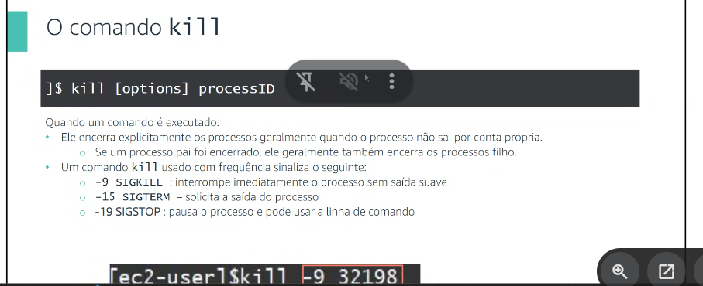
Se pai é encerrado o filho também

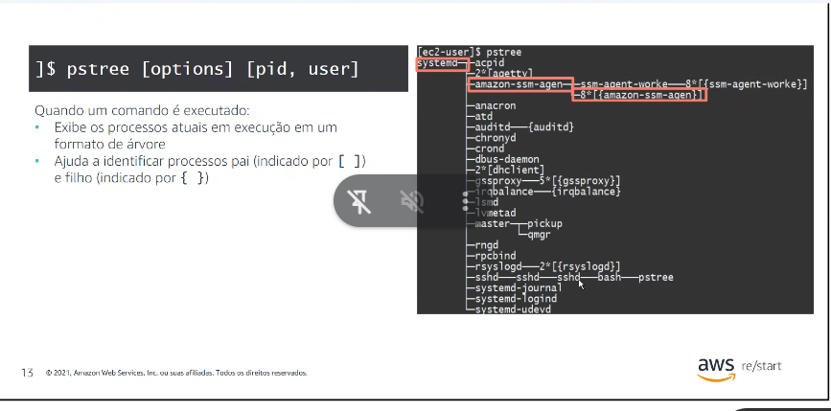

Iniciar um novo processo com prioridade especifica:
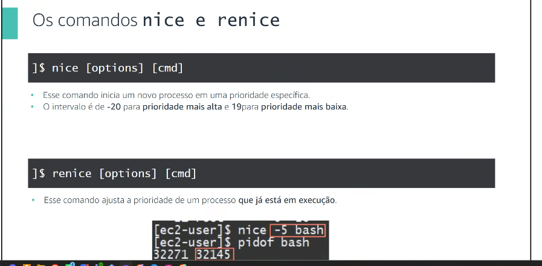
Quanto menor não terão prioridade.
Se eu tiver dois processos competitivo quanto o número menor prioridade vai ter.
Quanto mais eu aprofundar mais prioridade eu vou ter

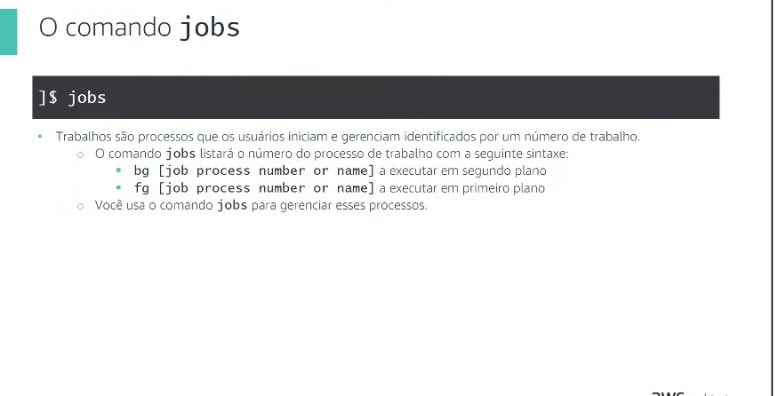
Processo Primeiro e segundo plano
Fg- movendo para frente
Bg- para traz , segundo plano.
Para suspender o processo CTRL +Z
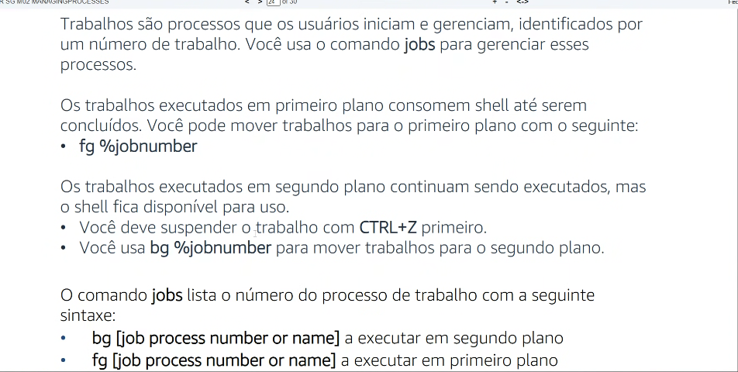

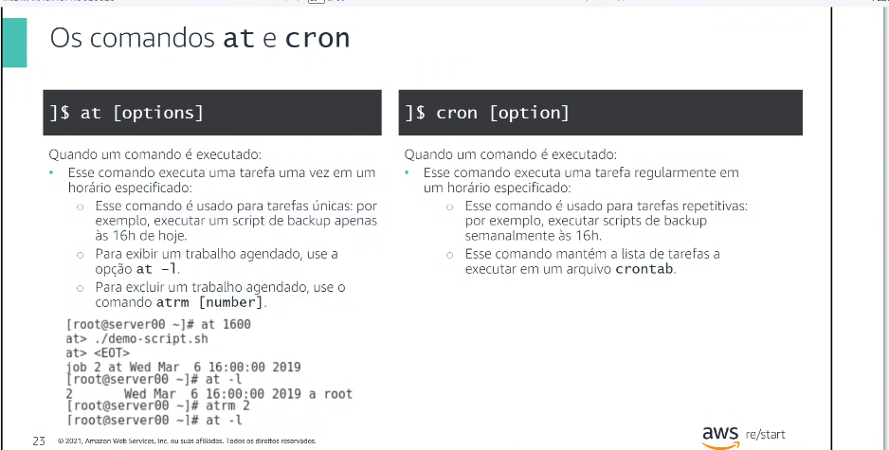
Ás:
É um lembre
Tarefas repetidas em um horário especifico CROM.
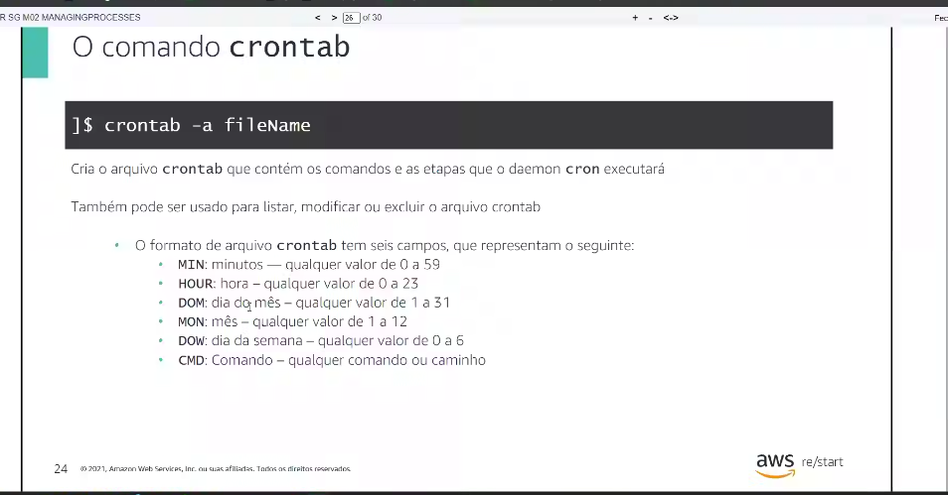
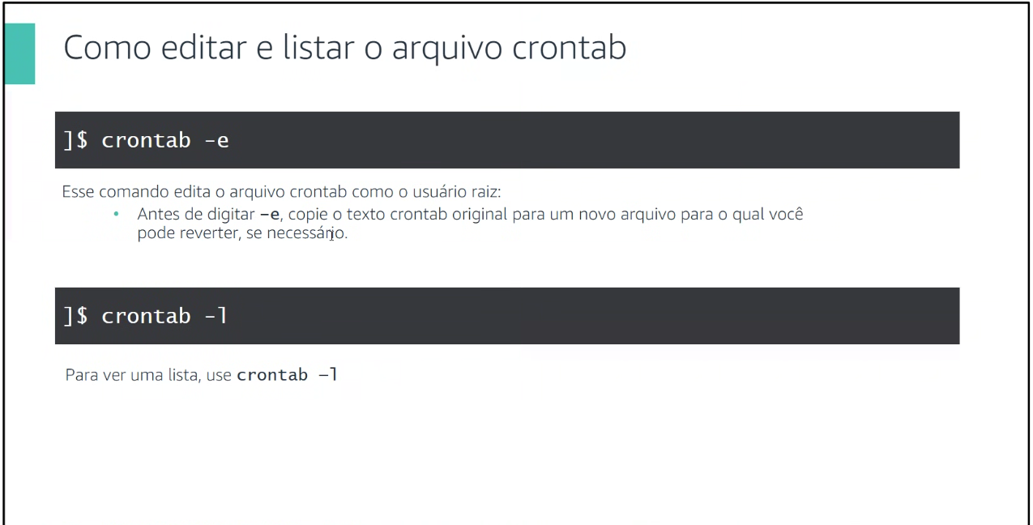
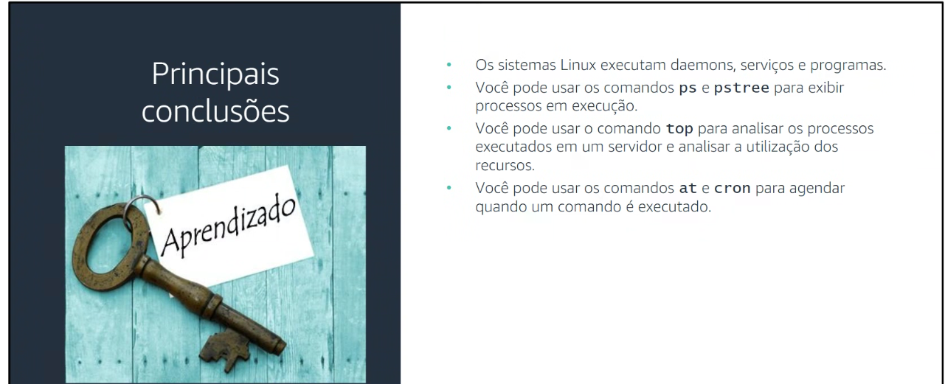

Para atualizar modos. Metodos !!!
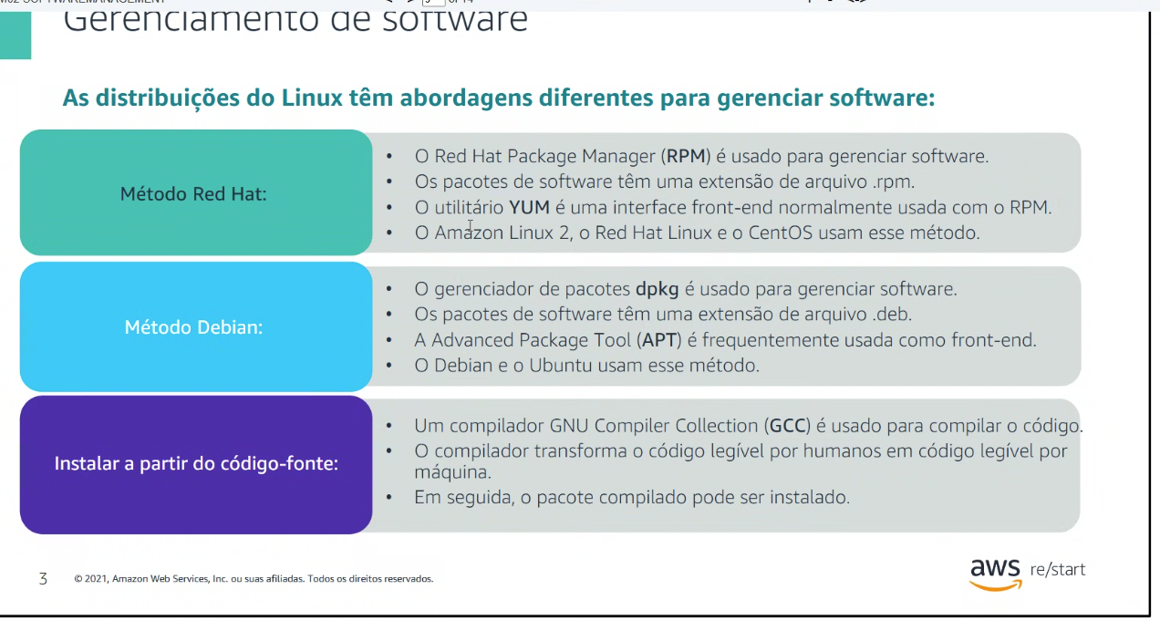
Compilar: o texto o programa transformar esse arquivo em alto nível que entendemos em formato de máquina binário.
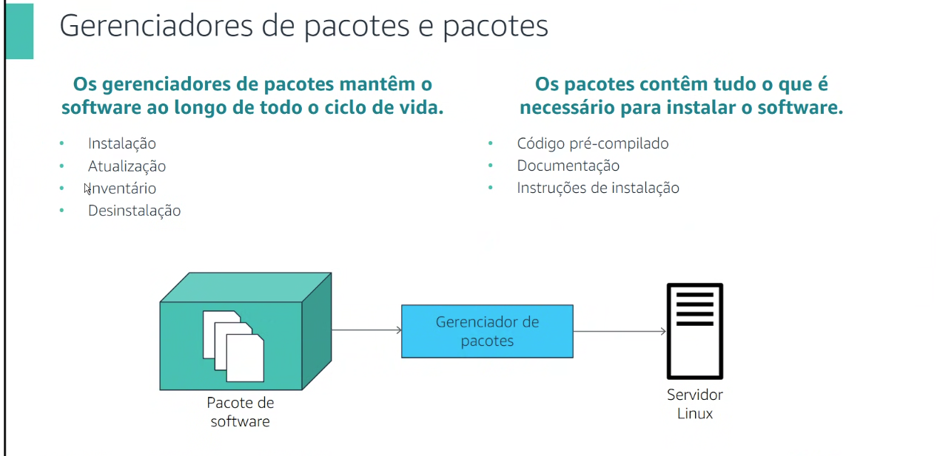

Esses
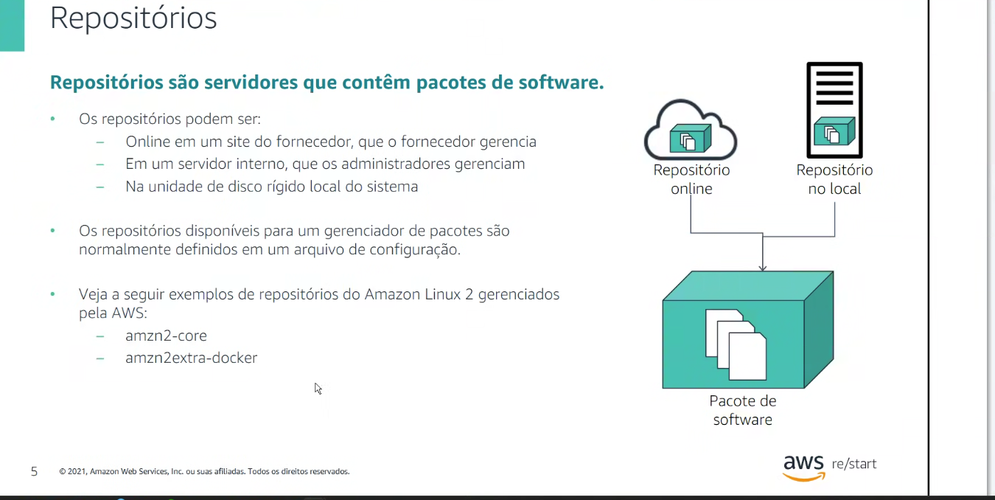

Lista de todos app ativos na maquina
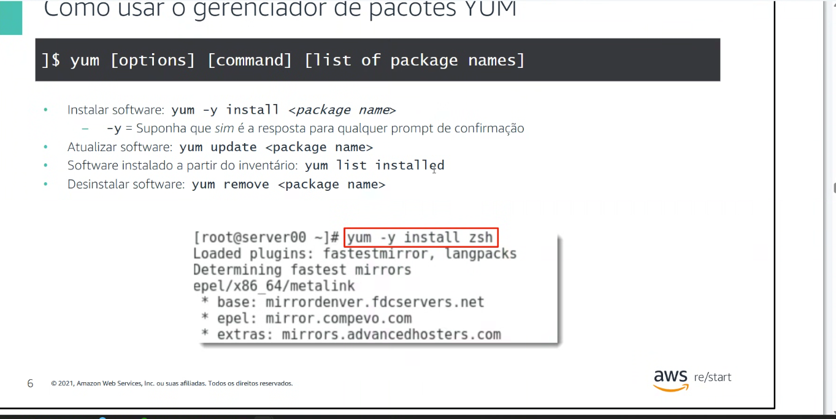
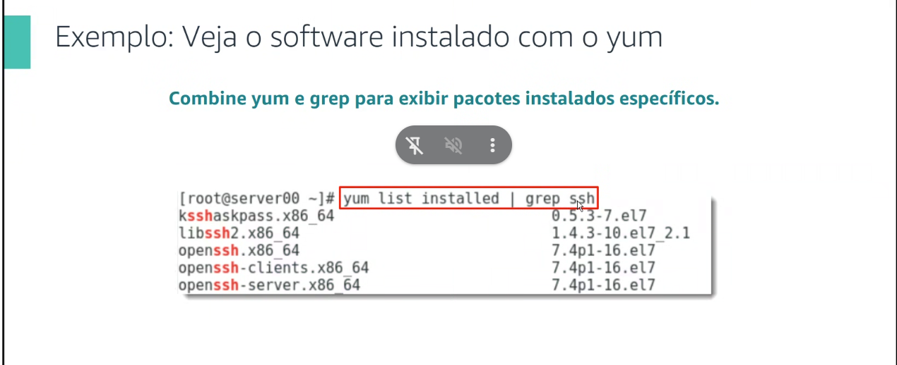
Do lado do shift -------|
Para encadear vários comandos separados por paipe.

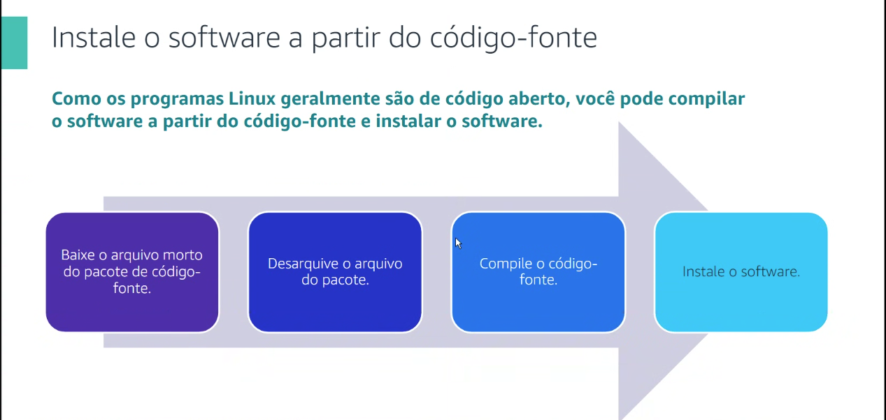
Linux é um programa de código aberto. Para isso vc faz esse processo.

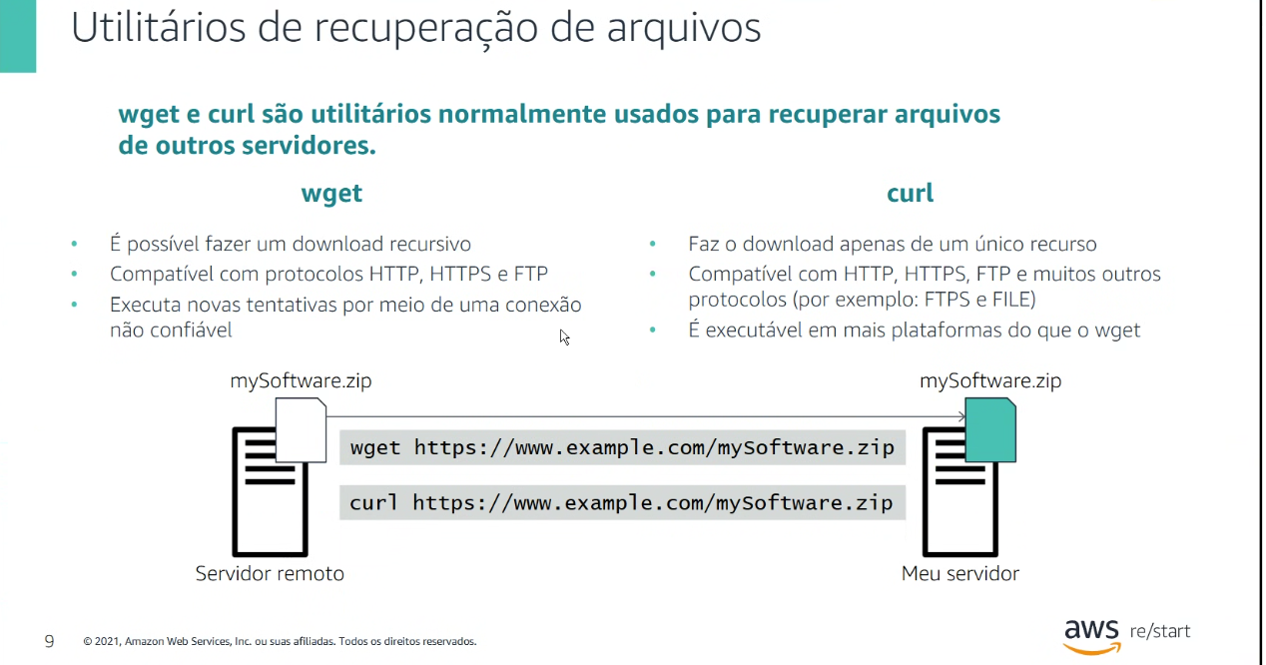

Curl faz um download de uma só vez.

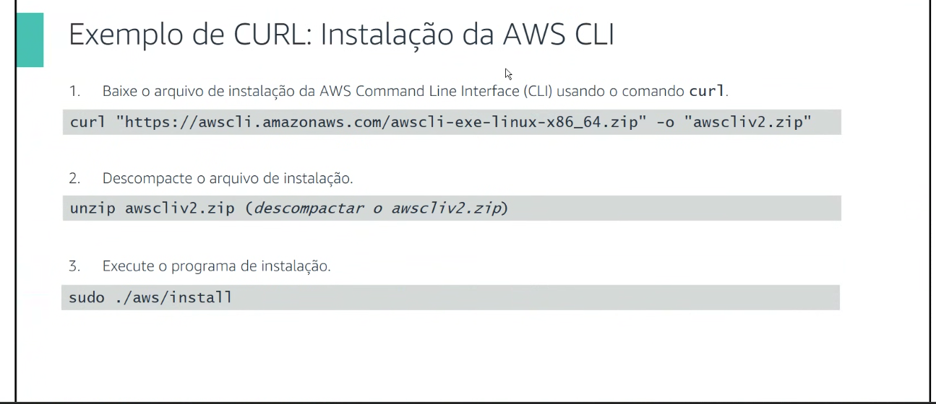
1 é um caminho

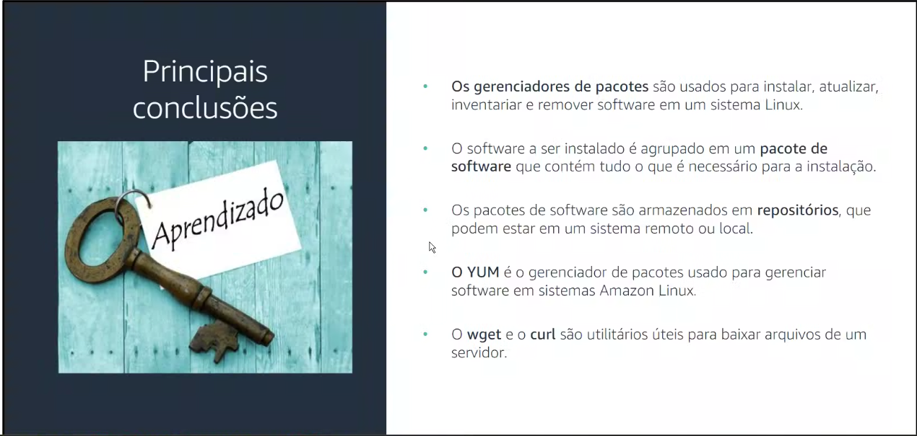

Gerenciador de serviços

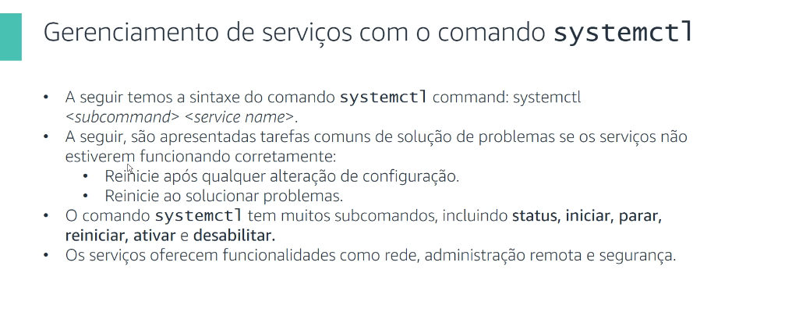
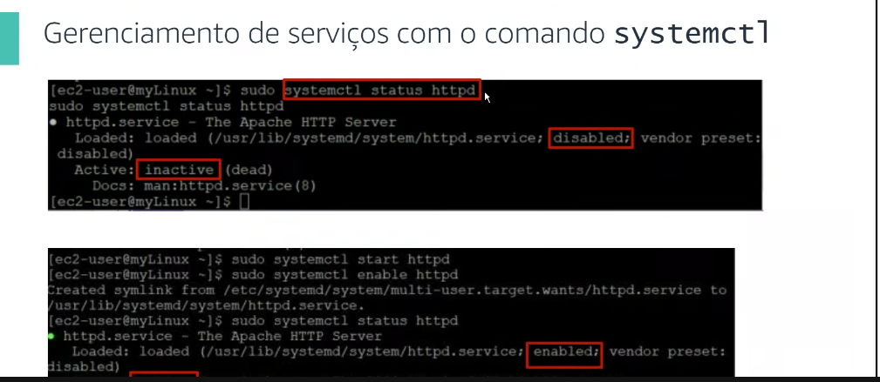
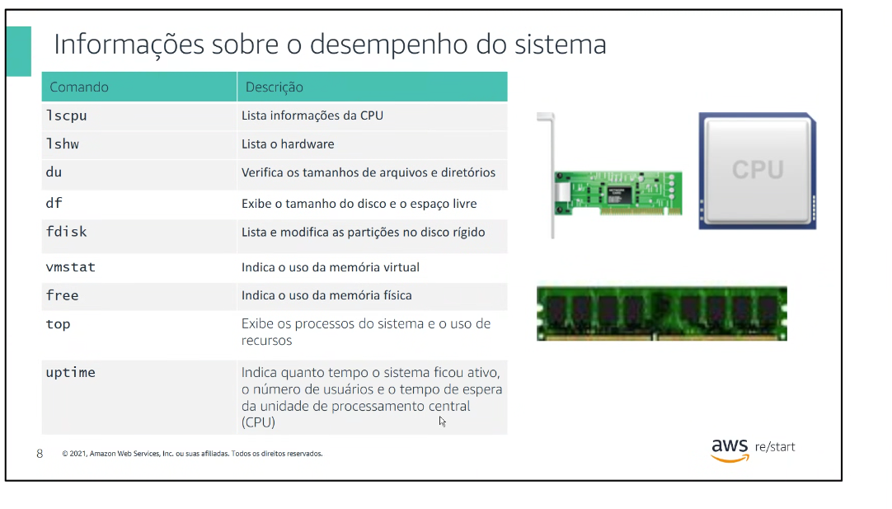
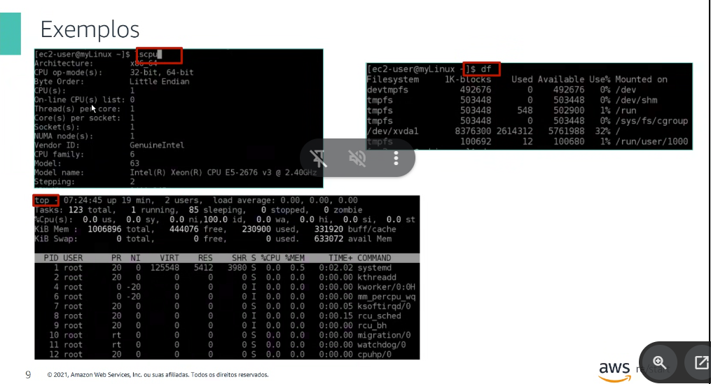

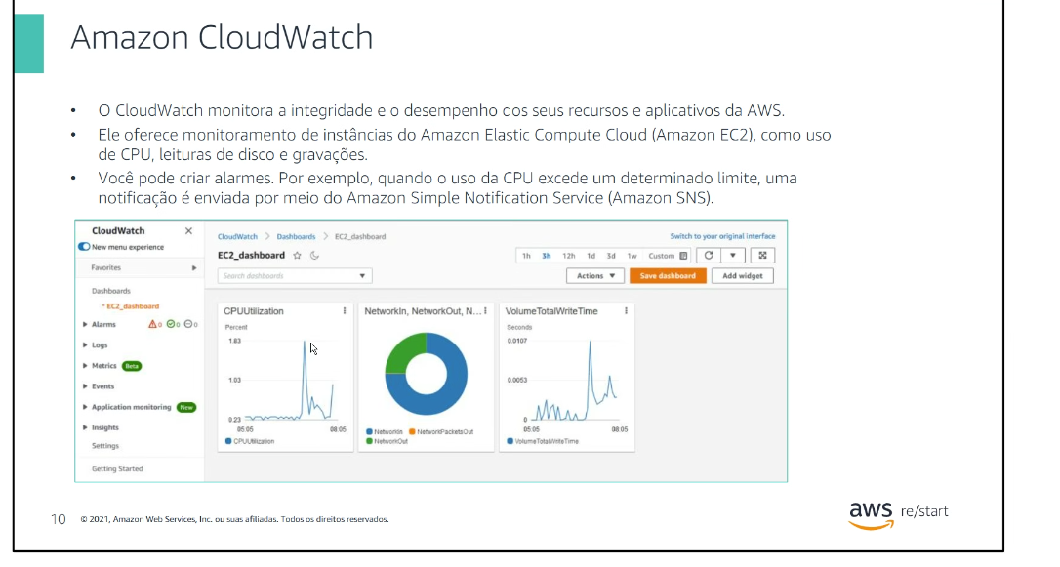
Métrica . monitora
Mas não monitora uso de RAM.

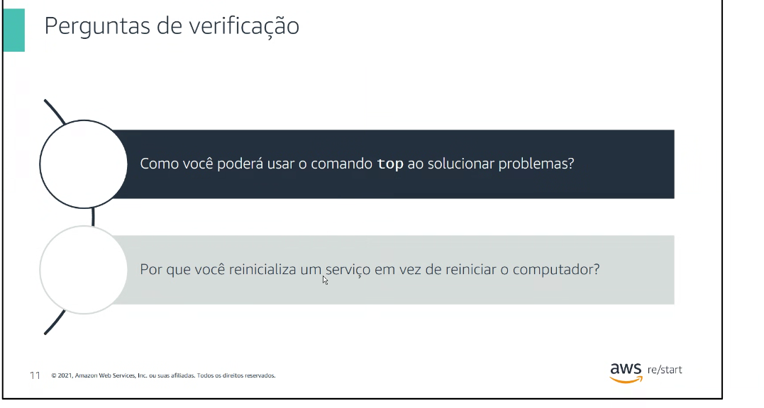
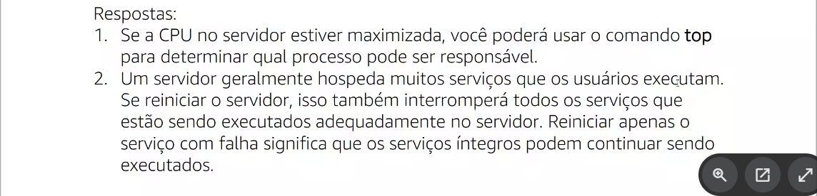
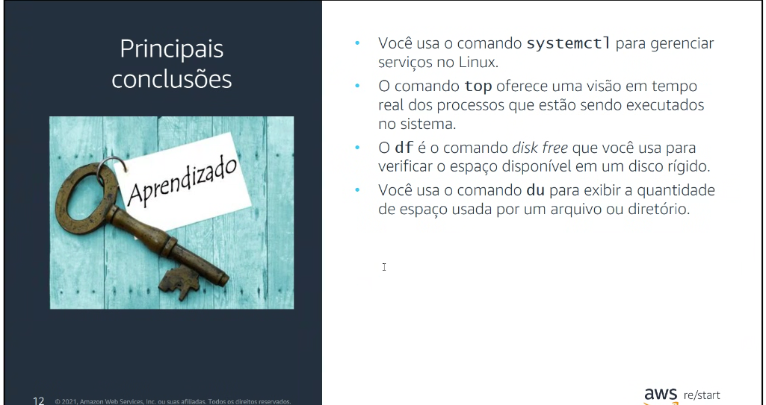

LOGS!!!

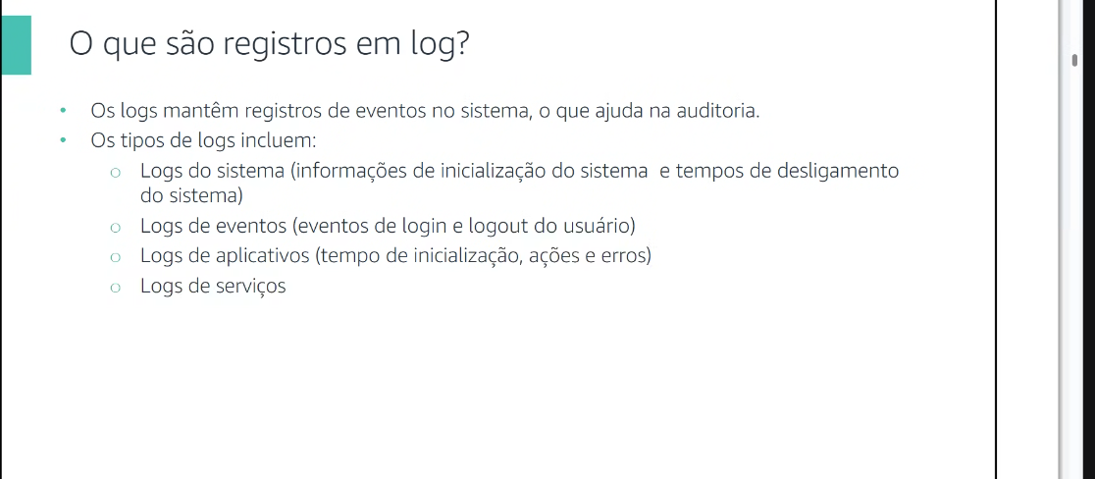
De muita atenção ao logs para os programadores

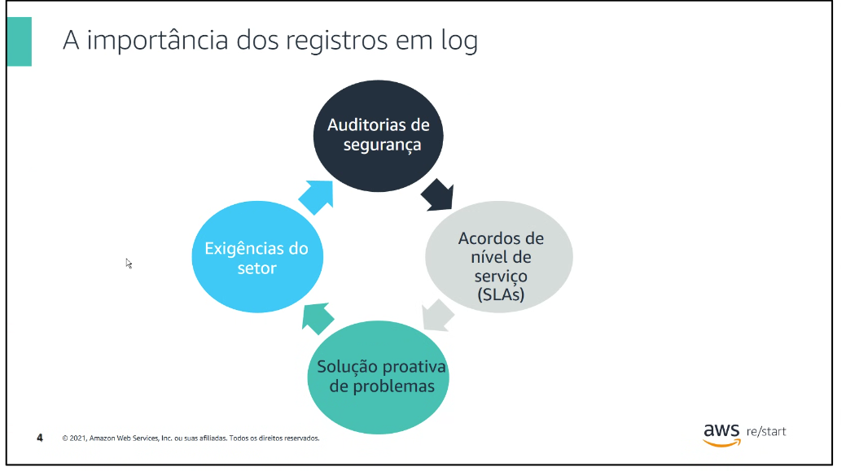
Sla é o período que deve ser cumprido então ...

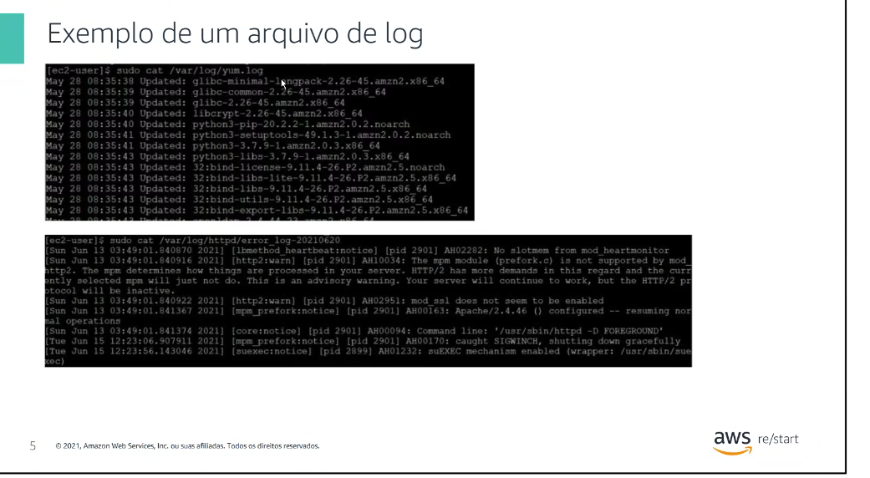

Quanto mais baixo mais prioritário

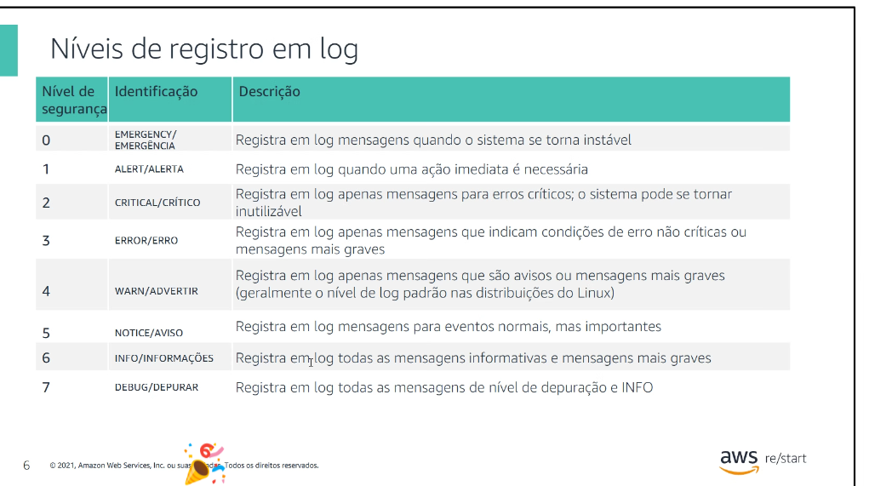

Entrada
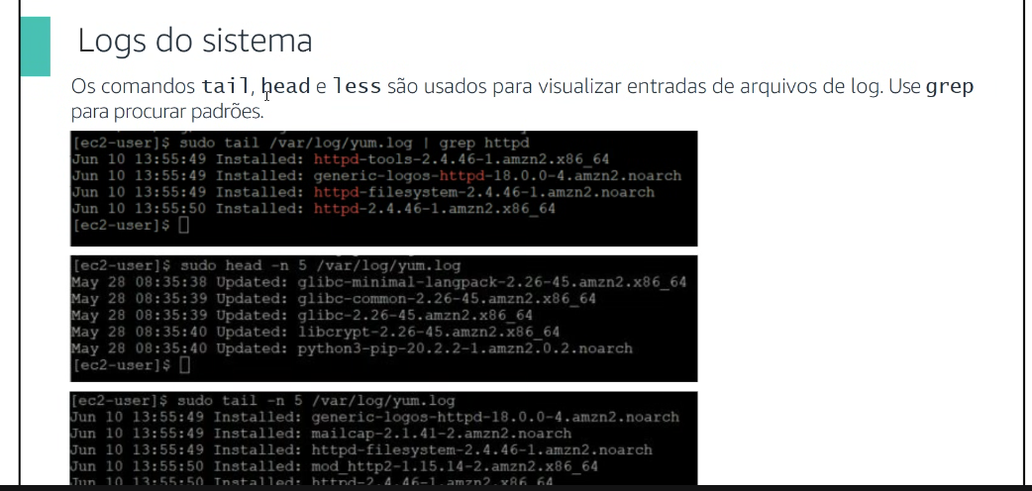

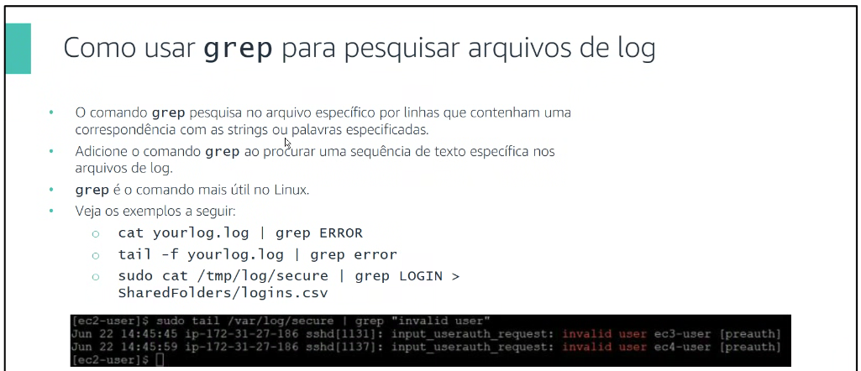

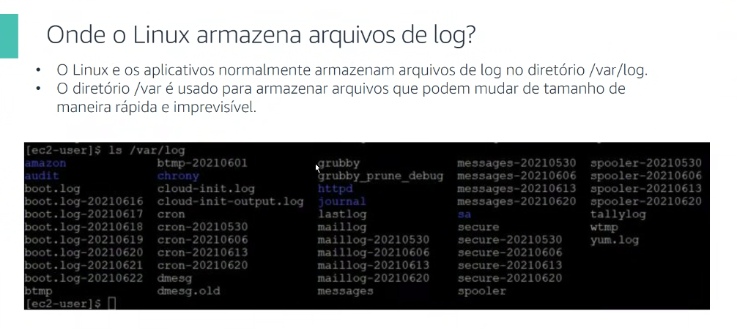
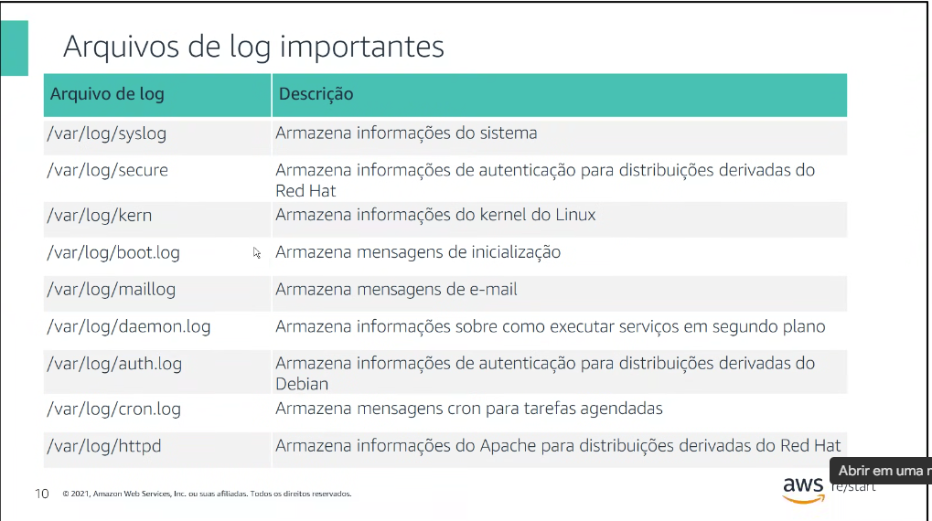
De uma pessoa especifica

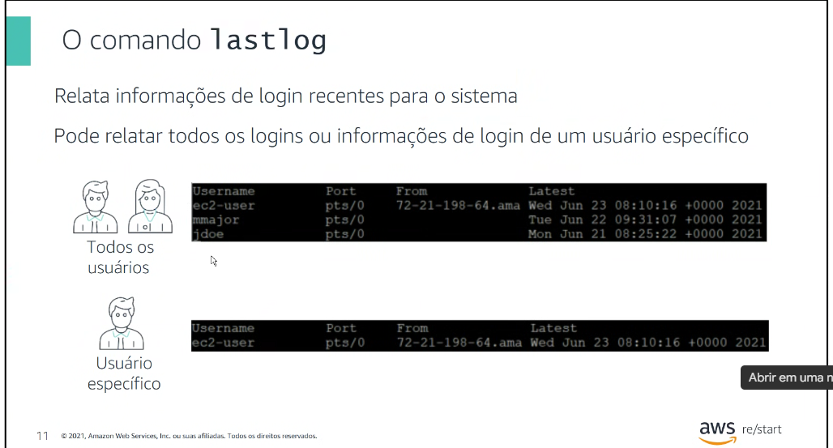
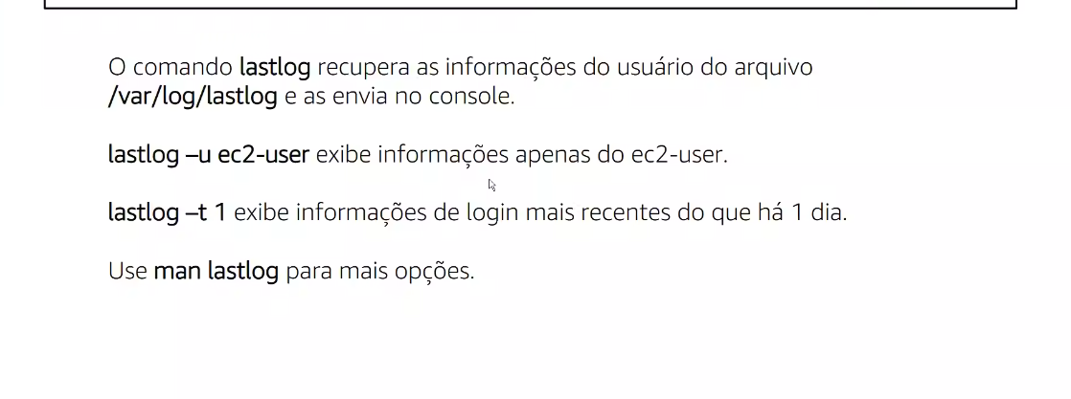
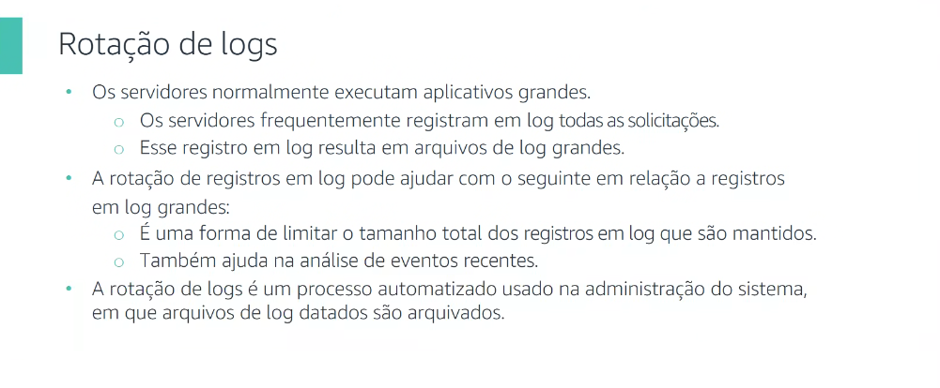

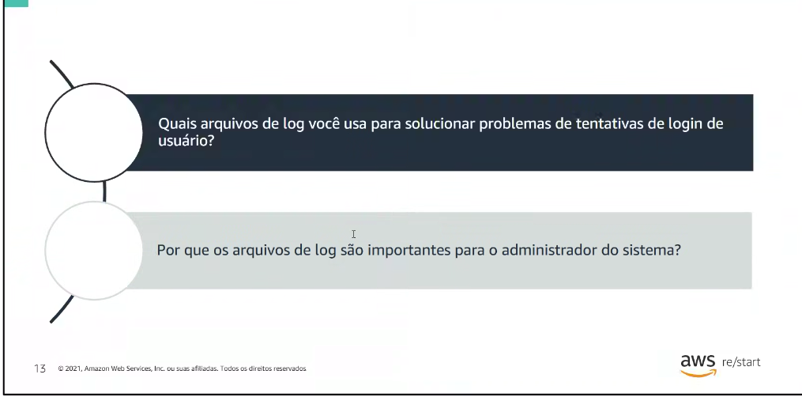
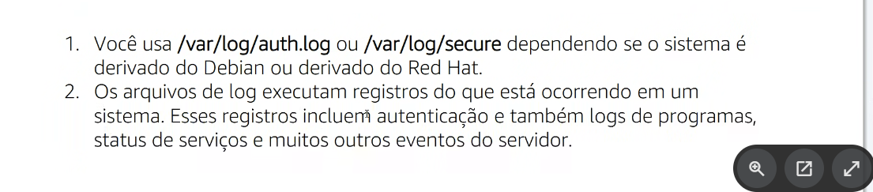
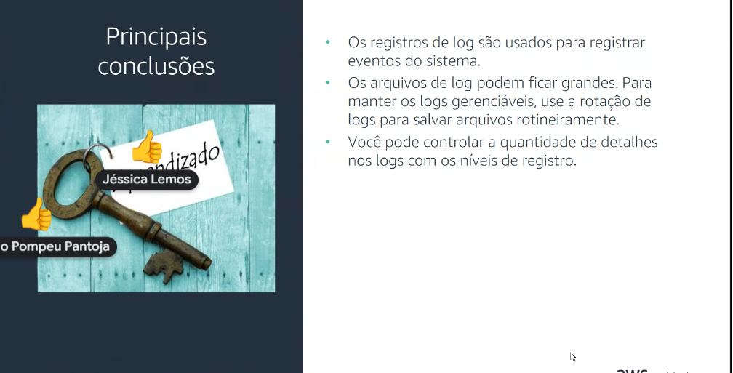

247 kc



Espaço será sempre um delimitador
Aspas duplas com argumento
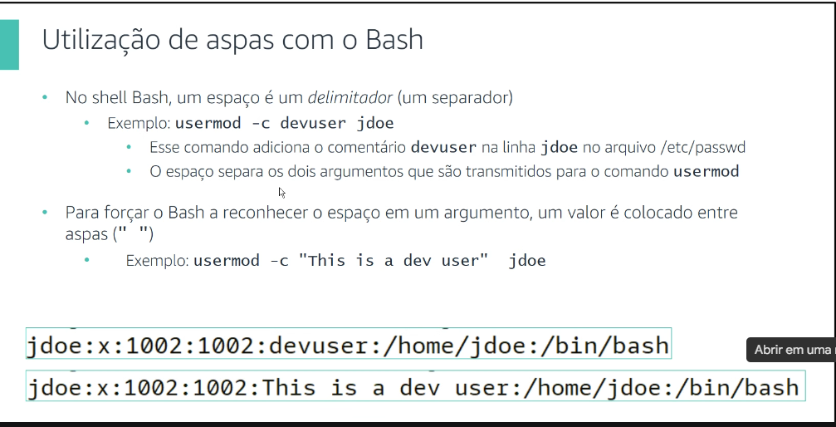
Eles tem função. Ex.: * é qualquer coisa, o coringa

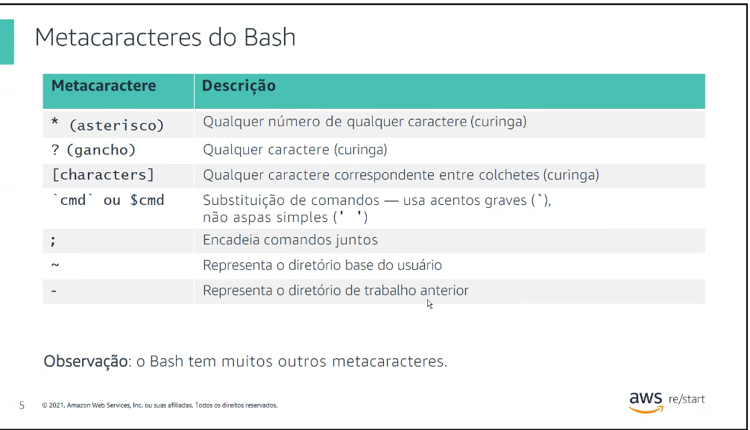
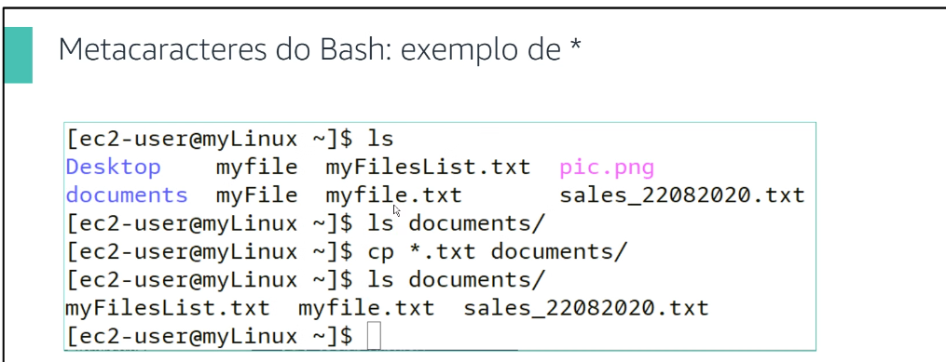
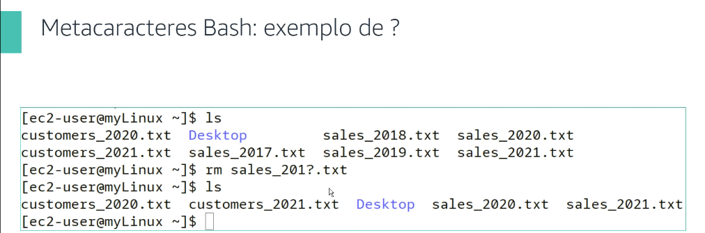 somente um caracter o * qualquer coisa

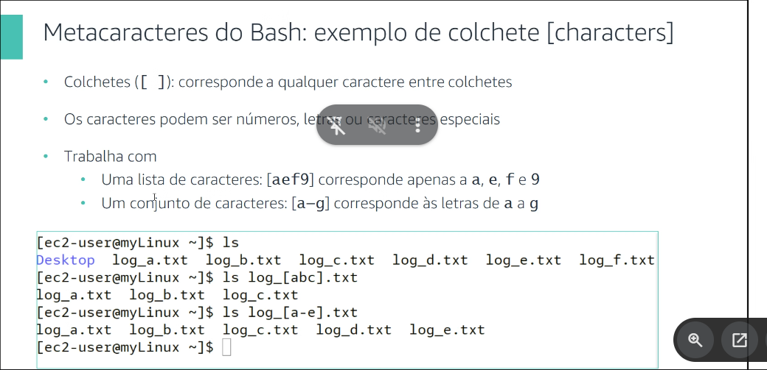

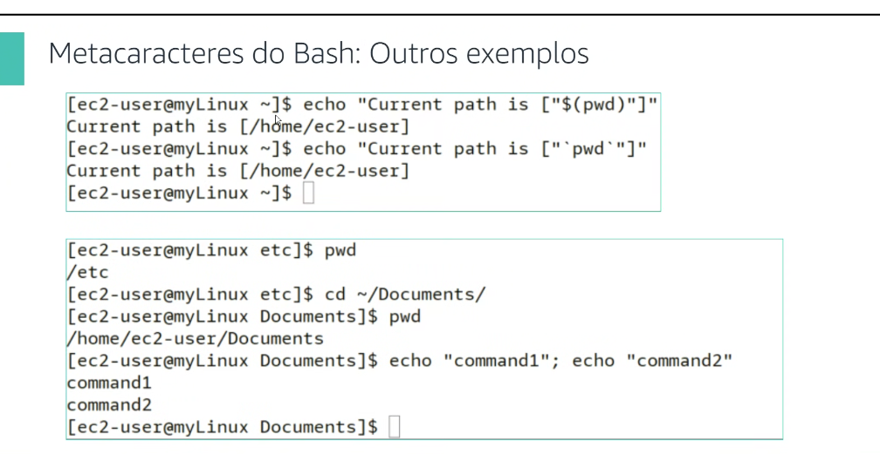
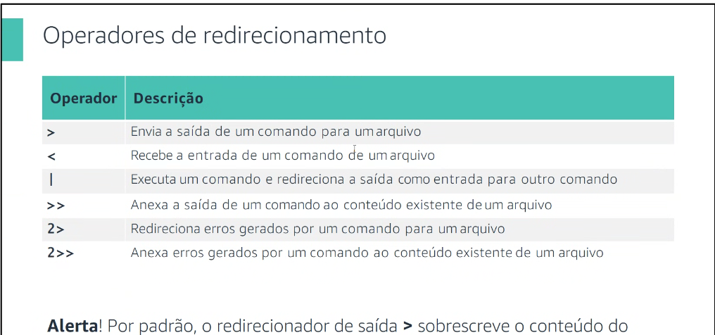

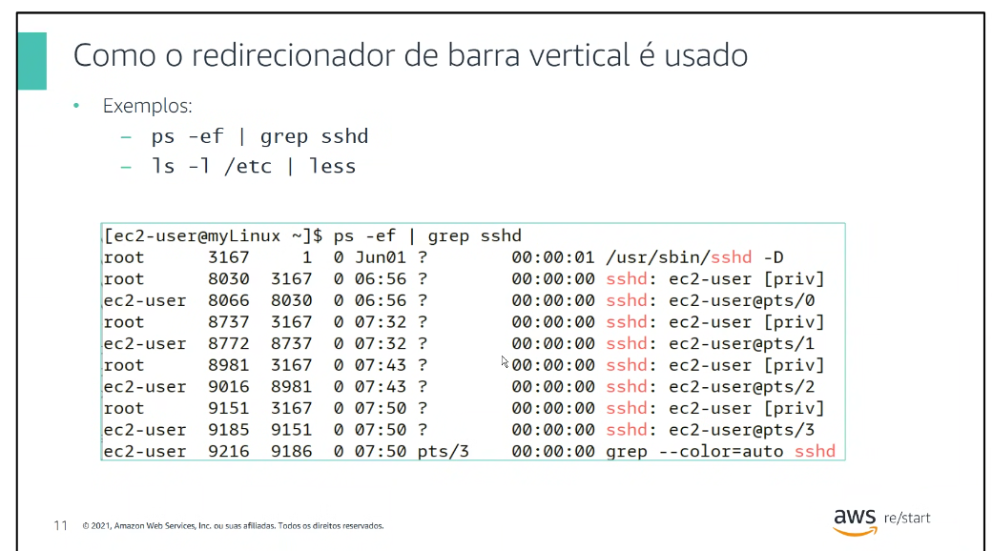

Andragogia

cd ~/Downloads
icacls.exe .\labsuser.pem /grant:r "$($env:USERNAME):(F)"
4° ssh -i "labsuser.pem" ec2-user@35.95.63.9

5° yes

226,
228
229
230
231
232
233
234
235
LAB:229

P@ssword1234!
sudo useradd eowusu and sudo passwd P@ssword1234!

sudo useradd eowusu || sudo passwd P@ssword1234!
sudo useradd jdoe || sudo passwd P@ssword1234!
sudo useradd ljuan || sudo passwd P@ssword1234!
sudo useradd mmajor || sudo passwd P@ssword1234!
sudo useradd mjackson || sudo passwd P@ssword1234!
sudo useradd lobo || sudo passwd P@ssword1234!
sudo useradd psantos || sudo passwd P@ssword1234!
sudo useradd smartinez || sudo passwd P@ssword1234!
sudo useradd ssarkar || sudo passwd P@ssword1234!

sudo groupadd HR
sudo groupadd Finance
sudo groupadd Shipping
sudo groupadd Managers
sudo groupadd CEO

sudo usermod -aG CEO ssarkar

Managers arosalez
Finance ssarkar
CEO mjackson

